|  |  |
| --- | --- |
|  | **2012/13** |
|  | **Análise de Sistemas**  **06/06/2013**  Circulação:  **António Manso**  **Pedro Dias** |

|  |
| --- |
| **[Projeto de Sistemas de Informação - Relatório]** |
| **Análise de Sistemas** |

Índice

1 Introdução 4

1.1 Visão geral do Sistema 4

1.2 Objetivos 4

1.3 Cliente 4

1.4 Fontes e material de Referência 4

1.5 Glossário 6

2 Modelo de Casos de Utilização 7

2.1 Atores 7

2.2 Correspondência Atores – Use Cases 7

2.3 Diagramas de Use-Cases 9

2.3.1 Diagrama relativo ao Guest 9

2.3.2 Diagrama Relativo ao Administrador – Sistema 10

2.3.3 Diagrama Relativo ao Utilizador 11

2.3.4 Diagrama Relativo ao Utilizador-Professor 12

3 Modelo de Domínio 13

4 Modelo de Dados Persistente 14

4.1 Descrição do modelo de dados 15

5 SiteMap 16

6 Conclusão 17

6.1 Objetivos alcançados 17

Índice de diagramas

Diagrama 1 - Diagrama Relativo ao Guest 9

Diagrama 2 - Diagrama Relativo ao Administrador – Sistema 10

Diagrama 3 - Diagrama relativo ao Utilizador 11

Diagrama 4 - Diagrama relativo ao Utilizador-Professor 12

Diagrama 5: Modelo de Domínio 13

Diagrama 6 - Modelo de Base de Dados 14

Diagrama 7: SiteMap 16

# Introdução

## Visão geral do Sistema

O problema apresentado ao grupo de trabalho consiste num sistema que tivesse as funcionalidades do já existente Portugol, e permitindo também o uso de qualquer outra linguagem de programação, no intuito de ensinar a qualquer utilizador que queira estudar este tipo de matéria. O Sistema terá também uma componente de avaliação dos conhecimentos adquiridos, através da criação de testes e da realização dos mesmos. Este sistema foi projetado para ser desenvolvido num website, para que qualquer um com acesso a um Browser lhe possa aceder.

Parte do objetivo também é integrar este sistema com a plataforma moodle usada em várias instituições de ensino em todo o mundo.

## Objetivos

O objetivo deste projeto é o de criar uma plataforma de ensino, para que qualquer utilizador possa ter uma ferramenta de fácil acesso , para que possa aprender sobre programação, através das várias linguagens programáticas existentes. Depois poderá também avaliar os seus conhecimentos através dos testes existentes, ou criando um á sua escolha. Esta última opção poderá ser usada também por qualquer aluno ou professor, dependendo do seu objetivo, que através do local onde estuda/leciona, tenha acesso à plataforma moodle, podendo criar ou realizar esses mesmos testes.

## Cliente

Os clientes deste sistema será qualquer utilizador que pretenda utilizar este sistema de aprendizagem, mais focado para o ensino. Neste caso os principais clientes serão utilizadores que frequentem locais de ensino ou participem nalgum curso de aprendizagem sobre matérias que estão presentes neste sistema.

## Fontes e material de Referência

Base de Dados (CouchDB):

Postman - Rest Client – Programa postman, permite trabalhar com API’s:

[www.rickreation.com](http://www.rickreation.com)

IDE:

Exemplificação de código - Permite observar o resultado de um excerto de código, mostrando o que a Biblioteca Rafael permite fazer:

<http://irunmywebsite.com/raphael/additionalhelp.php#pagetop>

Documentação de uma Biblioteca – Referências sobre a biblioteca JQuery Raphael:

<http://raphaeljs.com/reference.html>

Sistemas de Informação:

Code – Sistema que permite a qualquer pessoa poder aprender código a partir de casa: <http://www.code.org/>

EDX – Uma organização que tem como objetivo trazer o melhor do ensino superior para todos os estudantes do mundo, oferecendo aulas interativa *online* em várias áreas:

<https://www.edx.org/>

Udacity – Sistema que permite oferecer ensino *online* e de forma acessível a qualquer circunstância:

<https://www.udacity.com/how-it-works>

Tradutores:

Compiladores:

* Assembly - emu8086
* C# - SharpDevelop 4.3
* C - CodeBlocks
* C++ - CodeBlocks
* Fortran - Plato_Fortran
* Java - NetBeans
* JavaScript - Browser
* Lua - SciTE_Lua
* Pascal - Pzim
* Perl - Padre, the Perl IDE
* Python - IDLE
* Ruby - JetBrains RubyMine 5.4.1
* Visual Basic - Microsoft Visual Studio 2010

## Glossário

|  |  |
| --- | --- |
| **Termo** | **Definição** |
| Tutoriais | **Tutorial** é uma ferramenta de ensino/aprendizagem, em forma de texto (podendo conter imagens ou não) que auxilia o processo de aprendizagem, detalhadamente, o funcionamento de algo. |
| IDE | **IDE** é um sistema informático integrado por um conjunto de recursos (catálogos, servidores, programas, dados, aplicações, Web site, …) disponíveis na Internet, que permitem que um usuário, utilizando um simples navegador, possa utilizá-los e combiná-los segundo as suas necessidades. |
| Fórum | **Fórum** é uma ferramenta para páginas da Internet destinada a promover debates através de mensagens publicadas abordando uma mesma questão. |
| BackOffice | **BackOffice** engloba o núcleo do sistema (softwares), que suporta a atividade empresarial, que não é visível pelo utilizador final. |
| Realizar  Teste | **Realizar Teste** permite ao aluno ou professor realizar um teste online. |
| Sistema  Tutor | **Sistema Tutor** é um programa que vai ajudar a desenvolver um determinado problema/tarefa. |

# Modelo de Casos de Utilização

## Atores

| Actor | Descrição |
| --- | --- |
| Administrador | Tem como objetivo administrar quer o serviço do lado cliente, ou seja, gerir a aplicação web, quer a administrar o servidor de BD. |
| Guest | Este tipo de utilizador, tendo em conta que não está registado, tem limitações no uso do sistema. A principal função que este utilizador poderá efetuar é o registo, visto que é o único que o pode fazer. |
| Utilizador (Registado) | Este tipo de utilizador tem acesso a quase todas as funcionalidades do sistema e como tal vai participar na grande maioria das ações do sistema. |
| Utilizador (Professor) | Este tipo de utilizador tem acesso total às funcionalidades do sistema e como tal vai participar na maioria das ações do sistema, tem permissões especiais em comparação aos utilizadores (Registados). |
| Sistema | Sistema enquanto ator é que ele tem a capacidade dar resposta a ações do utilizador, correndo algoritmo que lhe permite fazer isso. |

## Correspondência Atores – Use Cases

|  |  |  |  |  |  |  |
| --- | --- | --- | --- | --- | --- | --- |
| **Atores**  **Use cases** | Administrador | Guest | Utilizador  (Registado) | Utilizador  (Professor) | Sistema | Requisitos |
| Gerir utilizadores | x |  |  |  |  | INTSI.04 |
| Enviar nova palavra pass |  |  |  |  | x | INTSI.05 |
| Gerar testes aleatórios |  |  |  |  | x | INTBD.01.01 |
| Login |  | x |  |  |  | INTSI.01.05 |
| Pedir nova password |  | x |  |  |  | INTSI.01.07 |
| Registo |  | x |  |  |  | INTSI.01.04 |
| Criar fluxograma |  | x |  |  |  | INTSI.01.01 |
| Criar testes de avaliação |  |  |  | x |  | INTSI.03.05 |
| Criar solução do teste |  |  |  | x |  | INTSI.03.11 |
| Criar Turmas |  |  |  | x |  | INTSI.03.01 |
| Editar Turma |  |  |  | x |  | INTSI.03.03 |
| Editar exercícios |  |  |  | x |  | INTSI.03.16 |
| Realizar testes de avaliação |  |  | x |  |  | INTSI.02.10 |
| Entregar teste |  |  | x |  |  | INTSI.02.10 |
| Ver nota |  |  | x |  |  | INTSI.02.11 |
| Ver solução |  |  | x |  |  | INTSI.02.12 |
| Realizar testes de treino |  |  | x |  |  | INTSI.02.15 |
| Criar exercício |  |  | x |  |  | INTSI.02.13 |
| Guardar exercício |  |  | x |  |  | INTSI.02.14 |
| Criar fluxograma |  |  | x |  |  | INTSI.02.07 |
| Ver código fonte |  |  | x |  |  | INTSI.02.08 |
| Guardar fluxograma |  |  | x |  |  | INTSI.02.07 |
| Carregar fluxograma |  |  | x |  |  | INTSI.02.07 |
| Alterar fluxograma |  |  | x |  |  | INTBD.00.10 |
| Alterar dados da conta |  |  | x |  |  | INTSI.02.02 |

## Diagramas de Use-Cases

### Diagrama relativo ao Guest

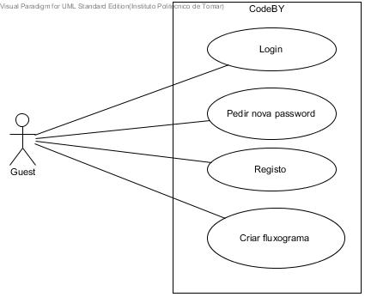

Diagrama - Diagrama Relativo ao Guest

### Diagrama Relativo ao Administrador – Sistema

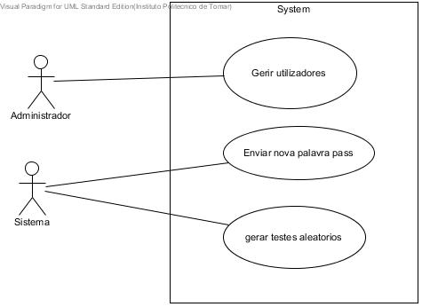

Diagrama - Diagrama Relativo ao Administrador – Sistema

### Utilizador.jpgDiagrama Relativo ao Utilizador

Diagrama - Diagrama relativo ao Utilizador

### Diagrama Relativo ao Utilizador-Professor

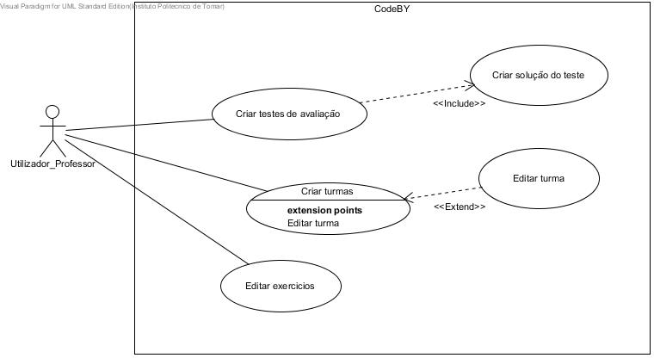

Diagrama - Diagrama relativo ao Utilizador-Professor

# Class Diagram2.jpgModelo de Domínio

Diagrama : Modelo de Domínio

Este Modelo de Dominio ilustra o modo de funcionamento do IDE do CodeBy (Portugol para a Web).

O IDE é essencialmente constituido por um ambiente gráfico com múltiplas páletes que permitem inserir nós (inicio, fim, junção, escrita, processo, etc) e ligá-los entre si constituindo um fluxograma. A partir deste fluxograma é possivel programar de modo a obter resultados, tornando o Portugol numa linguagem de programação simples, fácil e intuita de utilizar.

Cada nó e constituido por um tipo (inicio,fim), dados (Olá Mundo inserido no nó escrita), coordenadas de modo a ser possivel arrastar o objecto através do ambiente gráfico e o seu identificador que permite armazenar toda a sua informação relevante e enviá-la para as bases de dados do sistema via JSON.

Cada ligação é composto pela ligação em si, de que nó proveio a ligação e para que nó se dirige.

No ambiente gráfico é possivel adicionar e remover nós, assim como carregar fluxogramas previamente feitos. Existe uma zona identificada no ambiente gráfico (identificada por um caixote do lixo) que permite apagar nós e conexões provinientes destes.

# Modelo de Dados Persistente

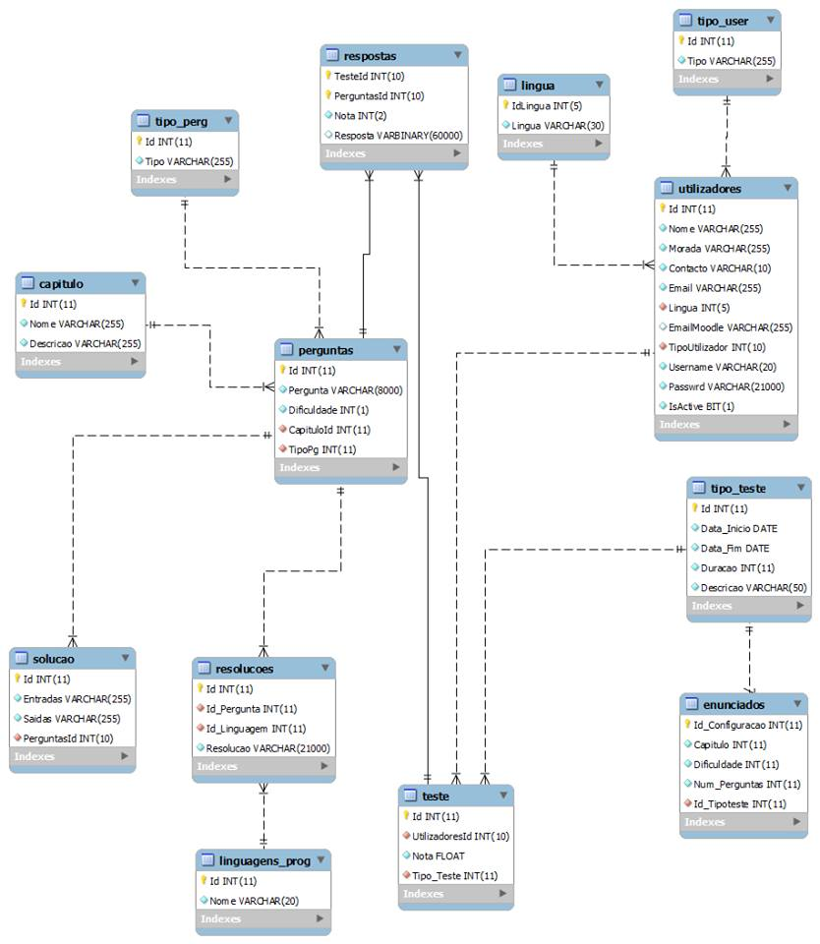

Diagrama - Modelo de Base de Dados

## Descrição do modelo de dados

Este modelos de dados foi criado com o intuito do utilizador Professor conseguir criar novas perguntas assim como inserir as suas soluções(tanto em modo fluxográfico como numa das linguagens de programação especificadas).

O utilizador Aluno tem acesso a essas perguntas ao efectuar Testes. Os testes são criados aleatoriamente conforme uma série de critérios: nº de perguntas, capitulos abrangidos e dificuldade.

Quem cria testes é o utilizador Professor.

Mediante a resolução do teste por parte do utilizador Aluno, é automaticamente emitida uma nota para esse teste. Depois disso, é possivel proceder à correcção do teste com a ajuda do tutor e das diversas resoluções inseridas pelo utilizador Professor.

# SiteMap.jpgSiteMap

Diagrama : SiteMap

O site map demonstra todas as directorias ou funcionalidades e respectivos caminhos presentes no PortugolWebsite.

Algumas destas funcionalidades só são acessíveis ao professor por exemplo o BackOffice.

# Conclusão

## Objetivos alcançados